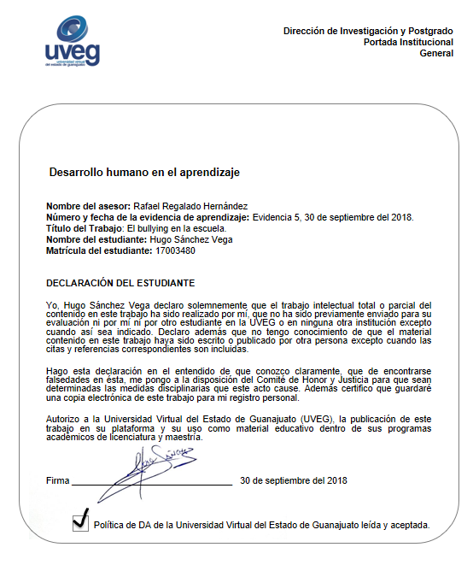

Formato: El bullying en la escuela

Datos de información

Nombre: | Hugo Sánchez Vega
Matrícula: | 17003480
Fecha de elaboración: | 30 de septiembre de 2018
Nombre del Módulo: | Desarrollo Humano en el Aprendizaje
Nombre de la Evidencia de Aprendizaje: | El bullying en la escuela
Nombre del asesor: | Rafael Regalado Hernández

Introducción
El propósito de este formato es resolver una problemática de violencia dentro del aula mediante la implementación de un plan de desarrollo humano con base sociocultural-afectiva.


Para contestar este formato es necesario que hayas revisado la lectura El bullying en la escuela, el video Entrevista a Casey Haynes y el enlace Ley para una convivencia libre de violencia en el entorno escolar para el estado de Guanajuato y sus municipios. La información correspondiente a los tres recursos se incluye en las instrucciones de esta Evidencia.

Instrucciones

- Reflexiona sobre la lectura El bullying en la escuela y los recursos adicionales que se te proporcionaron. Luego describe de manera breve una situación en la que hayas detectado esta problemática dentro del aula o del centro educativo donde laboras.

Tipo de violencia | Problemática detectada  (describe brevemente la situación)
Psicoemocional | Un estudiante de segundo grado de Telesecundaria es ignorado, excluido y también insultado verbalmente por su apariencia física, puesto que es muy delgado, además de que tiene dificultad para expresarse, lo que provoca que recurrentemente se encuentre enojado, triste, desanimado y su mamá comenta que se comporta muy extraño en su casa.
Física | El niño sufre un grado alto de desnutrición, además de tener problemas odontológicos, por lo cual tiene mucha inseguridad en sí mismo, de tal forma que algunos de sus compañeros más grandes, han llegado a agredirlo físicamente para excluirlo de su círculo de amistad o simplemente de los momentos de juego. Además, se ha presentado con moretones a la escuela y síntomas de agresión física.
Verbal | El problema también prevalece con ese mismo estudiante, muchas de sus compañeras (aunque no se presenta de manera general) recurrentemente le llaman feo, en tono de burla y despectivo lo nombran con diversos apodos, por lo cual el niño se acerca al docente a pedir su apoyo o simplemente a expresarle en forma de enojo su sentir respecto a las ofensas verbales.
A través de las tecnologías de la información y comunicación | Una niña de tercer grado es ofendida cada vez que sube fotos a Facebook, gracias a su color de piel y su cabello rizado, de tal forma que entre muchos de sus “amigos” en las redes sociales suben fotografías de ella en forma de memes para burlarse o generar conversaciones de bullying cibernético.
Exclusión | Como es costumbre cada mes de septiembre se realizan los juegos deportivos de la escuela, con competencias deportivas en las cuales todos los grados deben formar equipos para jugar contra otros compañeros y ganar premios. En este caso, el sujeto “X” jamás es elegido entre el equipo de su salón, porque no es de la comunidad y le llaman sureño, porque viene de los barrios más alejados de la comunidad, de esa forma, es excluido continuamente y no aceptan en los equipos para participar en los encuentros deportivos de la escuela.

- Selecciona una de las problemática que figuran en la tabla anterior y plantea una estrategia de acción para implementar dentro del aula en búsqueda de promover un plan de desarrollo humano con base sociocultural-afectiva entre tus alumnos.

Nombre del plan de desarrollo

Problemática a resolver | Tipo de violencia: Exclusión social.  Al hablar de ésta problemática o tipo de violencia, debemos entender que trae consigo todo un sumario y no un caso aislado derivado de una pequeña circunstancia de falta de inclusión, en tanto, cabe mencionar que la característica que “[…] describe la noción de exclusión social es que se trata de un “proceso y no de una situación estable, y que, por tanto, afecta de forma cambiante a personas y colectivos y no a grupos predeterminados” (Jiménez, 2008, pág.177), por ello, debemos entender el caso como una serie de factores detonantes de ésta condición, de allí, partir a la solución más viable del facto.
Problemática a resolver | Problemática detectada:  En el grupo de tercer grado, grupo “A” de la Telesecundaria Josefa Ortiz De Domínguez, uno de los alumnos se encuentra aislado entre sus compañeros durante las competencias deportivas tradicionales del mes patrio, el profesor del grupo se acerca para investigar hasta llegar a conectar con el estudiante.  Añadiendo a lo anterior, el profesor descubre que el muchacho es excluido de los equipos deportivos gracias a que no está viviendo en el mismo barrio o comunidad que los demás, debido a la problemática de violencia y las riñas entre la comunidad de San Juan de arriba y San Juan de abajo, el alumno ha sido excluido de participar con sus compañeros en las competencias deportivas, así como de jugar en cualquier otra actividad en el equipo del grupo, pues el “sureño”, por lo que no le es permitido incluirse con los demás.  En éste orden de ideas, se reconoce que el estudiante se aísla bastante de sus compañeros debido a la rivalidad entre barrios, pese a ser un alumno cumplido en sus deberes escolares y evitar situaciones de conflicto, que sin embargo han afectado en su autoestima y propiciado que se dificulte la comunicación con sus compañeros del grupo, por las condiciones socioculturales de la comunidad, de tal forma que se ha detectado ésta problemática en el marco de los encuentros deportivos de septiembre.
Objetivo del plan de desarrollo | Propiciar mediante estrategias de concientización y trabajo colaborativo la inclusión de todos los estudiantes en las actividades escolares.
Estrategias de aplicación para resolver la problemática (menciona 3): | Estrategia 1  Identidad a través de la historia.  Elaborar una línea del tiempo sobre la comunidad de San Juan, que presente rasgos característicos comunes de los barrios altos y de los bajos, de tal forma que los estudiantes encuentren sentidos de identidad comunes para poder establecer lazos relacionales en la sociedad en que se encuentran inmersos.  Con lo anterior, generamos vínculos identitarios que irán permeando situaciones de colaboración en los barrios de San Juan, partiendo desde el contexto escolar hasta la comunidad. | Estrategia 2  La lotería de Huetamo (Tierra Caliente) en parejas.  Utilizando la lotería característica de Tierra Caliente, formar equipos indeterminados de 2 personas, para que jueguen en conjunto, incluido el estudiante víctima dl problema detectado, por lo tanto, a través de la lúdica los estudiantes se relacionen y participen de forma colaborativa en la actividad. | Estrategia 3  Acercamiento personal para una efectiva inclusión del individuo.  Para poder lograr la inclusión del estudiante, es necesario informarle de sus derechos y obligaciones, así como de impulsarlo a que tome la iniciativa para entablar relación con sus compañeros después de haber trabajado por un tiempo en generar los lazos de identidad con ellos, por ello, esta estrategia “Se centra en informar, motivar y orientar al individuo y, partiendo de sus propias potencialidades, ofrecerle la gama de recursos existentes que podría usar, definir las alternativas válidas y operativas, y motivarle para que se sienta protagonista de su propio proceso de inserción” (Pradini, s.f. , pág. 23).
Formas de evaluación de la funcionalidad de las estrategias (menciona 1 por cada estrategia): | Evaluación 1  Revisión del producto (Línea del tiempo) y relaciones de identidad con guía de observación.  Mediante una guía de observación llevar el registro de actividades, incidentes y acontecimientos respectivos a la actividad encomendada a los estudiantes, con el objetivo de identificar las relaciones interpersonales y los alcances de la actividad mediante el análisis de los registros diarios de observación, garantizando el alcance de la actividad. | Evaluación 2  Diario anecdótico.  Por medio de un diario llevado a cabo por los estudiantes sobre el desarrollo de la actividad, los principales aprendizajes, los valores identificados, su trabajo con los demás compañeros y una reflexión de la actividad, evaluar la efectividad de la estrategia amalgamando las anécdotas de los alumnos, de esa forma, hacer un análisis crítico y reflexivo de la situación para valorar el nivel de logro de la estrategia, con el afán de hacer énfasis en las principales anécdotas que presentan, sus alcances y la constante que se presenta respecto a las relaciones interpersonales. | Evaluación 3  Cuestionario de psicoanálisis de Sigmund Freud.  Utilizando un formulario de preguntas de 30 reactivos en Google Forms, con la metodología propuesta por Freud y Freud (1990), en dónde se interroga al estudiante de forma muy mesurada su actuar y el de sus compañeros en las actividades de la escuela.  Con lo antedicho, investigar respecto a las características del entorno escolar, áulico y social, con la finalidad de garantizar que las estrategias de acercamiento personal surtan efecto positivo en la comunicación asertiva con los estudiantes.

- Utiliza 2 o más fuentes de información. Tanto las citas como las referencias deben estar redactadas en el formato APA.

Jiménez, Ramírez Magdalena. (2008). APROXIMACION TEORICA DE LA EXCLUSION SOCIAL: COMPLEJIDAD E IMPRECISION DEL TERMINO. CONSECUENCIAS PARA EL AMBITO EDUCATIVO. Estudios Pedagógicos XXXIV, Granada. España.

Pradini, Javier. (s.f.). MÉTODOS Y ESTRATEGIAS DE LUCHA CONTRA LA EXLUSIÓN SOCIAL. SIIS: Centro de Documentación y Estudios. Fundación Eguía-Careaga Fundazioa. San Sebastián. España.

Freud, S., & Freud, A. (1976). Obras psicológicas completas de Sigmund Freud. Imago Ed..

